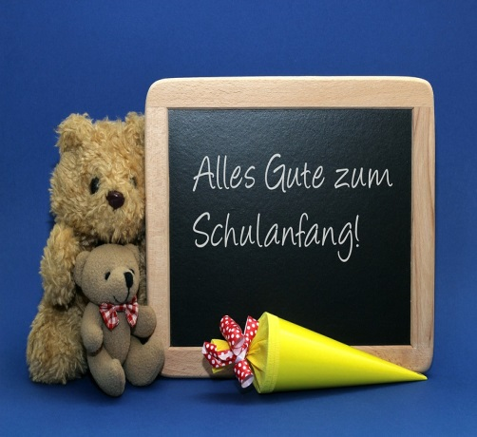
04 Schulbeginn heiβt Party

- Rakas Jutta
- Kiitos s-postistasi!
- viikonloppuna
- Minun pikkusiskoni
- kotiin ___________________________ kotona ______________________
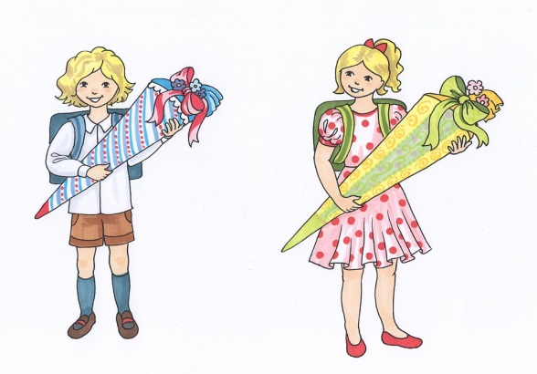
- Minun äitini
- tänä iltana
- Hän on vaihto-oppilaana Japanissa.
- Sinähän tiedät
- Illalla
- Nyt minun pitää lopettaa
- Kirjoitathan minulle!
- Voi hyvin!
- Rakkain terveisin sinun Karosi!

